**From:** taiwansox [mailto:taiwansox@textiles.org.tw]   
**Sent:** Thursday, January 23, 2025 5:35 PM  
**Subject:** 轉寄~勞動部-移工留才久用說明會資訊，歡迎擇近報名參加實體說明會或線上

親愛的會員您好,

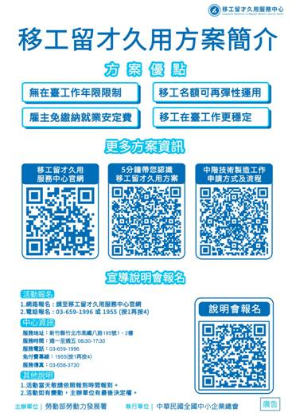勞動部勞發署針對留用中階技術人才及緩解產業缺工問題，於2月、3月在北、中、南舉辦多場《移工留才久用服務方案說明會》，協助雇主能順利聘僱中階技術人力，活動現場也會邀約相關單位設攤為雇主提供服務。歡迎大家踴躍報名參加線上或實體說明會!報名網址：<https://lrsc.wda.gov.tw/News?type=%E5%AE%A3%E5%B0%8E%E8%AA%AA%E6%98%8E%E6%9C%83>

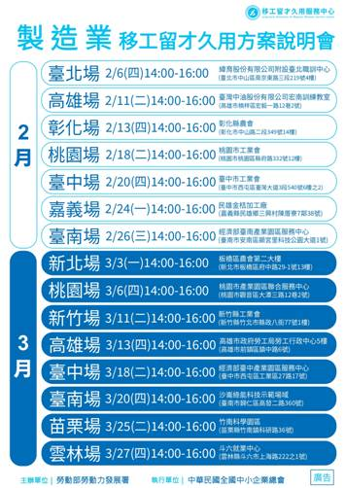

敬祝   商祺

---------------------------------------------

台灣織襪工業同業公會 敬上

台北市100愛國東路22號6樓

電話:02-2391-3709

E-mail:taiwansox@textiles.org.tw

<https://www.hosiery.org.tw>

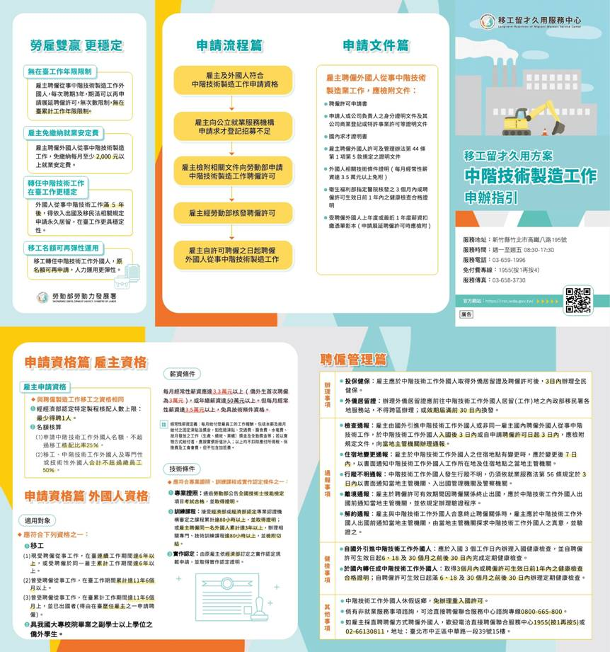

**From:** 田慧梅(移工留才久用服務中心) [mailto:amy_tien@nasme.org.tw]   
**Sent:** Thursday, January 23, 2025 3:47 PM  
**Cc:** 李君惠; 周郁純(移工留才久用服務中心)  
**Subject:** 《誠摯邀約》勞動部-移工留才久用說明會，敬請提供給會員參考

您好:

感謝貴單位共同協助勞動部勞動力發展署中階技術人力專案服務中心計畫一案，

關於本計畫相關資訊，再請貴單位協助提供給會員參考，謝謝。

活動資訊如下:

勞動部勞發署針對留用中階技術人才及緩解產業缺工問題，特舉辦《移工留才久用服務方案說明會》，

協助雇主能順利聘僱中階技術人力，活動現場也會邀約相關單位設攤為雇主提供服務。

歡迎大家踴躍報名參加線上/實體說明會!

可致電「移工留才久用服務中心」03-6591996報名，或透過以下網址報名:

<https://lrsc.wda.gov.tw/News?type=%E5%AE%A3%E5%B0%8E%E8%AA%AA%E6%98%8E%E6%9C%83>

附檔為移工留才方案DM及說明會場次，

如有需調整部分再請指導，

謝謝貴單位的協助。

敬祝

平安順心~

-------------------------------------------------------------------------------------

勞動部勞動力發展署 | 移工留才久用服務中心

Long-term Retention of Migrant Workers Service Center

業務督導員 田慧梅 Amy Tien

電話：(03)659-1996 分機109

傳真：(03)658-3731

地址：(302053)新竹縣竹北市高鐵八路195號1樓

E-mail：amy_tien@nasme.org.tw

--------------------------------------------------------------------------------------